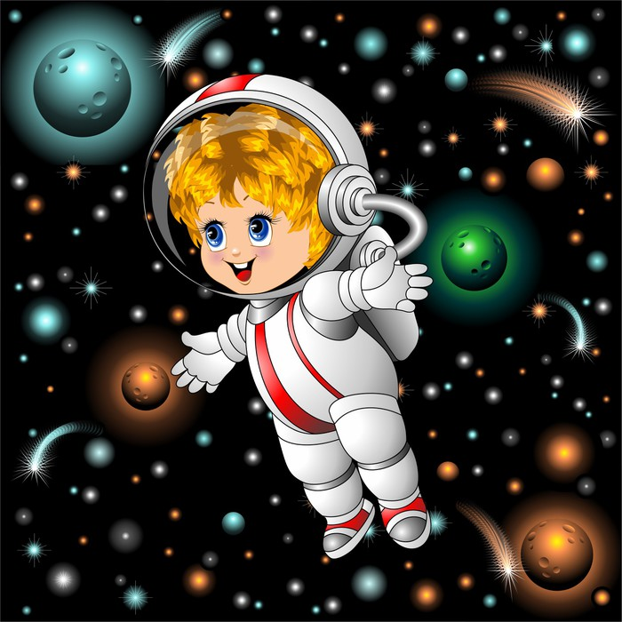
ВИКТОРИНА
«Что я знаю о космосе?»

1. Кто из учёных нашей страны является основоположником космонавтики?
2. К какому событию приурочено празднование Дня космонавтики?
3. Летательный аппарат, движущийся за счёт реактивной силы, возникающей при
выбрасывании газов из двигателей?
4. Место, откуда отправляются в дальнюю дорогу космические корабли?
5. Толстый слой воздуха, который окутывает нашу Землю?
6. Назовите планету, на которой мы живём?
7. Естественный единственный спутник Земли?
8. Громадная огненная звезда, излучающая свет во все стороны?
9. «Звёздная страна», где находится бесчисленное количество «звёздных» городов?
10. Как называется космодром, где происходит запуск космических кораблей?
11. Первый советский космонавт?
12. Космонавт, совершивший первый выход в открытый космос?
13. Как называется космический корабль первого космонавта?
14. Первая женщина – космонавт?
15. Защитный костюм космонавта?
16. Как звали собачек, летавших в космос?
17. Первая женщина – космонавт, вышедшая в космос и проводившая эксперименты
вне корабля.
18. Сколько будет гореть спичка на Луне?
19. Название первого самоходного аппарата, побывавшего на Луне?
20. Какие небесные тела можно увидеть на ночном небе?

